- ไปที่เมนู File New ตั้งค่า Width 800 Height 300 Resolution 200 OK
- คลิกเครื่องมือ T Horizontal Type Tool พิมพ์ชื่อนักเรียน ครั้งละ 1 ตัวอักษร และเปลี่ยนรูปแบบตัวอักษรให้สวยงาม

- เลือกภาพที่ต้องการให้เป็นพื้นหลังขึ้นมา นำภาพมาวางไว้ด้านหลังของตัวอักษร

- คลิกที่ Layer ตัวอักษร ไปที่เครื่องมือ Magic Wand Tool ปรับ Tolerance เป็น 32 แล้วคลิกที่ตัวอักษรจะปรากฏเส้นประ

- ไปที่เมนู Select Modify Contract ปรับ Contract By เป็น 5 OK

- ไปที่เมนู Select Inverse คลิกที่ layer ภาพ กดปุ่ม Delete ที่แป้นคีย์บอร์ด แล้วลาก Layer ภาพไปไว้ด้านบนสุด และทำให้ครบทุกตัวอักษร ( จากข้อ 3-7 )

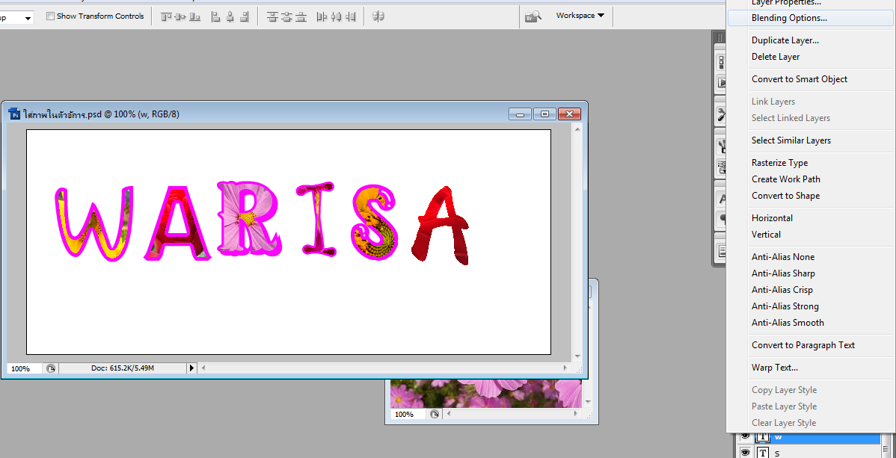
- คลิกที่ Layer ตัวอักษร คลิกขวาเลือก Blending Options เลือก Drop Shadow ปรับเพิ่มเงาให้กับตัวอักษร

